## 参考提示词

* 预设指令：
* 用专业的、详细的、学术的、论文性的口吻回答，回答内容的专业程度应可以直接附到数学类论文内

### 前置内容：

我现在是一名数学建模讲师，主要讲解现在的主流数学建模竞赛并提供解题方案，包括但不限于全国大学生数学建模竞赛、美赛等等国内外各类比赛，你需要根据我的需求给我提供对应的解决方案。

这个身份给的内容和细致程度更详细一些。

我将给你一道数学建模题目，请你分析其题型和考点，会涉及到的理论知识，这部分内容分段落给出，目前数学建模竞赛考察的题型包括优化类、预测类、评价类、数理统计类、机理分析类中的一个或者多个。

优化类主要用于求解约束极值问题，包括各类规划模型及智能优化等模型

评价类主要是AHP、熵权法、TOPSIS法等方法用于辅助决策；

数理统计类包括概率论、数理统计、多元统计分析、随机过程、随机场等内容；

预测类主要为有监督（分类、回归、时间序列自回归）、无监督（聚类、关联规则）等内容；

机理分析主要包含微分方程、偏微分方程、场论、代数理论等内容；

请你给出最适合的题型匹配，仅针对当前赛题，不要推广或者在广义角度上认为该赛题属于某一类，严格限制，每一问只归属于最适合的一类，如果你觉得我给的题目超出了这几个的范畴，说明其原因并给我对应的分析。

最终的结论和核心原因以表格的形式给出

上传赛题

如果进行了excel解析，要说明解析之后的文档对应关系。

### 解题方向

针对每个问题，对于可能出现的不同情况，推荐2到4种解题方案，其详细解题思路及步骤用逻辑图Mermaid代码格式给出，语法可被markdown识别，内容是纯文字，不要涉及各种符号。逻辑图整体呈轴对称，左右结构，根节点在左侧，美观一些，色系统一，使用适合论文风格的浅色系，直线箭头，不要有多余模块。

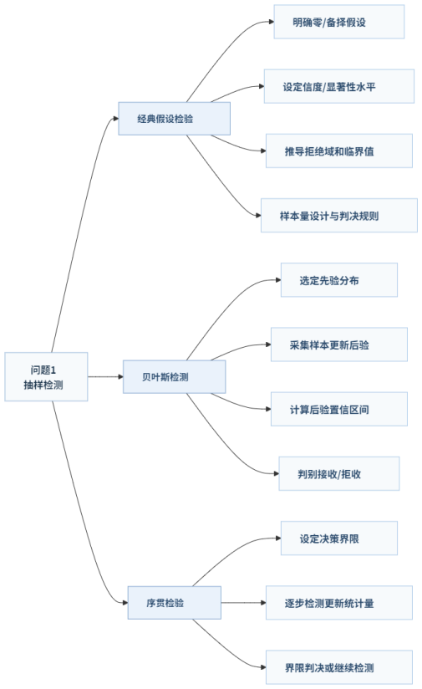

### 思路板块

根据你提供的方向，给我一个可以完整求解整个问题的解决思路，该比赛更多的考察数学上的严谨性与前后逻辑性，每题使用模型的要求：

1. 必须是最匹配当前问题场景的一个模型
2. 当求解到问题二及后续的问题，必须要与前面已经完成的解决方案思路相匹配，逻辑逐步递进，模型逐步稳健，使得问题的解决方案与解决方案之间看起来更有整体性
3. 如果没有相对应的真实的量化结果，不要引入模型比较
4. 符合该比赛的考察标准，在选择方案时增加该板块的权重

* 这部分内容将作为论文的问题分析部分给出，该部分只涉及思路，不涉及结论与总结，直接用几个段落表示出来

进一步丰富每段字数，使其每问不低于300字，同时提高描述的学术性，专业性，数学性，减少AI风格，语言干练，其文本风格应以完全可以用于论文之中，不要出现任何我前面提示词中出现的对你要求的内容，这会使得论文性变弱，以段落文本的格式给出。 这一部分不包含总结和结论

用逻辑图生成每一问的模型应用步骤，包括对于某一种不同可能的情况所相对应的不同的处理方法，这一部分不仅仅只是描述题目，更应该可以简洁且直观的展现你刚刚提供的解题思路，可以展现你模型的应用过程。逻辑图的要求和之前相同。

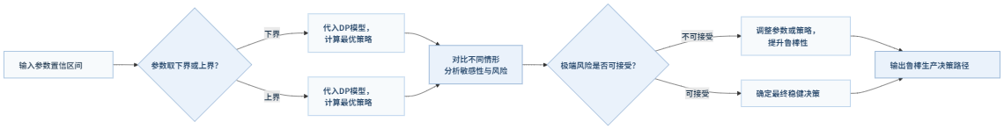

### 模型建立

基于你刚刚给出的最合适的解题思路，请根据赛题及附件内容，帮我生成第X问解决方案的内容，包含详细的建模过程，将题目问题和模型紧密结合起来，切忌随意套用模型，内容描述详细一点，包括必要的分析，建模过程，结果展示，结果分析等小节，不包括应用推广、符号说明、模型假设等内容，小节的标题请自拟为与主题相关的。

上述回答的不错，对每一节的内容进行扩充，使其文本篇幅在原先的X倍以上，同时进一步增强论文的学术性、专业性、数学性，减少口语化。

请根据上述解题思路，以及提供的附件内容，针对问题一，帮我生成配套的、可运行的python源代码，以纯文本的格式给出，注释尽可能详细，代码尽可能的详细，分析的和结果的可视化的图片尽可能美观，解决可视化时出现的中文和负号显示问题，生成的结果文件和图片保存在当前目录下，过程与结果的数据、图片除了保存，都要显示出来

### 模型评估、灵敏度分析

根据上述各小问的求解结果，针对每一问给出详细的分析，包括灵敏度分析，描述性分析，结论背后发现的隐藏的规则分析，以及其实际应用意义等等，标题自拟，符合论文规范即可。同样保证你给出内容的论文性、专业性、数学性，使其满足一名优秀的数学建模讲师的标准。

根据上述各小问的求解结果，针对每一问给出详细的检验，包括有效性、鲁棒性等各个方面，标题自拟，符合论文规范即可。同样保证你给出内容的论文性、专业性、数学性，使其满足一名优秀的数学建模讲师的标准。注意，这一部分需要给出代码，但代码应该单独给出。

如果检验得到的结论是不稳健，给出对应的优化方案，详细阐述该方案可以解决什么样的问题，同样代码这部分单独给出。

根据你的解题思路和解决方案，编写论文模型评估章节，该章节包括模型优点，模型缺点以及模型推广，必须要严格围绕题目背景与内容

### 摘要

根据你的解决方案，编写这道题的摘要部分，800-1000字

### 参考文献

复制摘要部分到[SciSpace](https://scispace.com/)